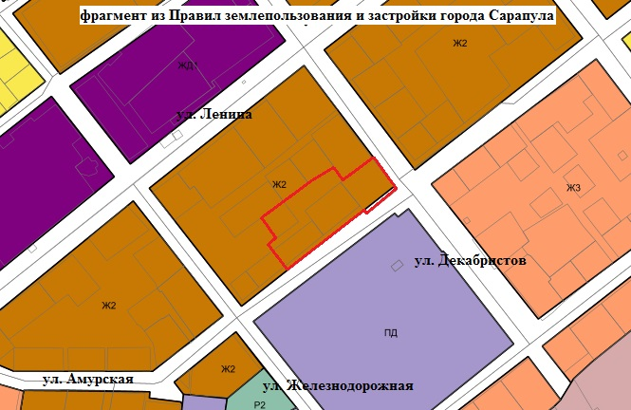
Согласно Правилам землепользования и застройки города Сарапула, утвержденным решением Сарапульской городской Думы № 3-174 от 22.12.2011 г. (с изменениями), земельный участок с кадастровым № 18:30:000090:289 по улице Амурской, 62 находится в территориальной зоне Ж2 – зона застройки среднеэтажными и многоэтажными многоквартирными жилыми домами. К основным видам разрешенного использования объектов недвижимости, характерным для данной зоны, относятся:
• среднеэтажная жилая застройка (код 2.5);
• многоэтажная жилая застройка (высотная застройка) (код 2.6);
• дошкольное, начальное и среднее общее образование (код 3.5.1).
Вспомогательные виды разрешенного использования объектов недвижимости отсутствуют.
К условно разрешенным видам разрешенного использования объектов недвижимости, характерным для данной зоны, относятся:
• малоэтажная многоквартирная жилая застройка (код 2.1.1);
• коммунальное обслуживание (код 3.1);
• бытовое обслуживание (код 3.3);
• амбулаторно-поликлиническое обслуживание (код 3.4.1);
• общественное управление (код 3.8);
• деловое управление (код 4.1);
• магазины (код 4.4);
• общественное питание (код 4.6);
• спорт (код 5.1).

